1

Al<:DkllO
CluC!aliena

Valparaíso,

Señor
Doctor John Beard

Director
Departamento de Envejecimiento y Ciclo de Vida de la OMS
Presente

JORGE ESTEBAN SHARP FAJARDO, ALCALDE DE LA ILUSTRE MUNICIPALIDAD DE
VALPARAISO,le saluda a Ud. y a nombre del Concejo Municipal y de la Comunidad de Valparaíso, manifiesto nuestro compromiso con el proyecto "Ciudades Amigables con las Personas Mayores" en todas sus fases, de acuerdo a la normativa y orientaciones del Protocolo de Vancouver .

En consideración a lo anterior, solicitamos a Ud. Tenga a bien autorizar la incorporación de la Comuna de Valparaíso, Región de Valparaíso de la República de Chile, a la Red Mundial OMS de Ciudades y Comunidades Amigables con las Personas Mayores.

Sin otro particular,le saluda atentamente,

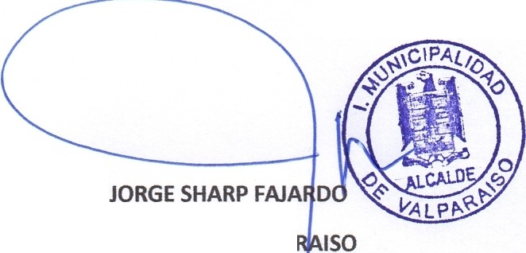
ALCALDE DE VALPA

